Основные предположения и результаты имитационной модели

Данная имитационная модель построена на базе долгосрочного демографического прогноза населения России и позволяет определить динамику численности детей лишенных родительского попечения, находящихся в детских домах, под опекой и на усыновлении, а так же расходы, связанные с их содержанием. В варианте реформ предполагается плавное сокращение поступления (в течение 25-ти лет) новых детей в детские дома за счет укрепления системы профилактики, развития социальных служб на местах, создания детских социальных центров. В модели рассчитываются и сравниваются затраты на содержание детей в базовом варианте и варианте реформ с учетом косвенных потерь общества в виде отрицательной заработной платы.

Демографический прогноз.

Исходные данные демографического прогноза соответствуют предпосылкам, используемым при построении базового демографического прогноза, подготовленного в Центре демографии и экологии человека, Института Народохозяйственного прогнозирования РАН, Е.М. Андреевым.
В расчетах принималось, что уровень рождаемости в течение прогноза незначительно увеличивается с 1.2 до 1.4, нетто миграция отсутствует, уровень смертности не изменяется. При таких предположениях и начальной численности населения в базовом году равной 145 млн. чел. численность населения в 2050 году приближается к 100 млн. чел., что совпадает с результатами базового демографического прогноза. Уровень смертности, динамика миграции и т.д., на рассматриваемом временном отрезке оказывают относительно небольшое влияние на основные параметры модели социальной защиты детей по сравнению с основными предположениями модели, используемыми при описании динамики численности детей в рассматриваемых группах, поэтому эти влияние этих предположений специально не анализировалось.

Задачи моделирования

- Рассчитать динамику численности детей, оставшихся без попечения родителей в разных группах.
- Рассчитать затраты на содержание детей, оставшихся без попечения родителей, в интернатных учреждениях и находящихся под опекой.
- Проанализировать последствия, связанные с сокращением численности детей, находящихся в детских домах, и определить издержки, связанные с развертыванием системы профилактики и альтернативного семейного устройства детей.

Методология модели.

В модели используется принцип стратификации. Дети, лишившиеся родительской опеки, разделяются на три основные поло-возрастные группы, включающие детей попавших в:
- детские дома (дома ребенка, детские дома и школы-интернаты, учреждения социальной защиты населения и иные учреждения на полное государственное обеспечение
- под опеку
- на усыновление
Численность детей рассчитывается в каждой поло-возрастной группе с возрастным шагом один год. Переходы между группами описываются при помощи метода потоков, и вероятностей перехода из одной группы в другую.

Основные предпосылки модели.

В модели рассматриваются только дети лишенные родительского попечения. Общая численность таких детей в базовом году (2004) принята равно 722 тыс. чел., из них в детских домах 189 тыс.чел., под опекой – 375 тыч. чел. , и усыновленных – 158 тыс. чел.
В первые годы прогноза ежегодная численность детей, лишившихся родительской опеки, рассчитывается из учета, что 45 детей из 10 000 будет лишено родительской опеки. Действительно, по данным 2004 года число детей лишившихся родительской опеки равно 132 тыс., среднегодовая численность детей 29,5 млн. Следовательно, 29,5*0.0045= 0.132 млн.

Следует отметить, что в предыдущих расчетах вероятность принималось лишения родительского попечения принималась на уровне 0.004, что ниже текущего значения.

В базовом варианте (реформа системы социальной защиты детей не проводятся) вероятность лишения родительского попечения незначительно уменьшается по линейному закону с 0.0045 до 0.0035. В варианте реформы данная вероятность уменьшается в два раза в течение 25 лет с 0.0045 до 0.002 и начиная с 2030 года фиксируется.

Вероятности перехода в данных сценариях не пересматривались.

Согласно данным Госкомстата численность детей, устроенных в детские дома, в 2004 году равна 41,2 тыс. чел. Следовательно, доля детей устроенных в детские дома, из всей численности детей, лишившихся родительской опеки равна 41,2/132,5=0,31. Кроме того, в течение последних 5 лет значение данного параметра устойчиво и колеблется в диапазоне 28,3-30,6. При моделировании значение данной величины пронималось постоянным во времени, не зависящим от возраста. (Рис.2).
Доля детей, попавшая под опеку, определяется аналогично. Численность детей, попавшая под опеку (попечительство) в 2001 году равна 76,8 тыс. чел. Следовательно, доля равна 76,8/132,5=0,6. Данная величина не зависит от времени, но зависит от возраста (Рис. 2) . Оставшаяся часть детей, усыновляется, и их доля приблизительно равна 0,1 и так же зависит от возраста (Рис. 2).

Рис. 2. Распределение детей после лишения родительской опеки

В модели допускаются односторонние переходы между группами. Так возможен переход из детского дома под опеку и под усыновление. Для описания данного перехода используется вероятности, приведенные на рис. 3

Рис. 3. Вероятности перехода из детских домов под опеку и под усыновление.

Распределение численности детей в базовом году.

Отсутствие статистических данных заставляет искать решение о задачи о численности детей в каждой половозрастной группе в базовом году, исходя из общей численности. В качестве самого простого и надежного предположения было принято равномерном поступлении детей в эти группы в группе возрастов от 0 до 17. При таком предположении групп 17-ти летних – самая многочисленная. В результате получаем ряд арифметической прогрессии, состоящий из 17-ти членов, сумма которого равна суммарной численности детей в каждой группе в базовом году. Используем такой ряд для описания плотности распределения. Следовательно, плотность детей, в возрасте, 0, 1,..,17 лет можно определить как возраст/153.

Расчет динамики численности.

В последующие годы численность детей в каждой группе определяется при помощи стандартной процедуры, аналогичной демографической процедуре передвижения по возрастам.

Расчет расходов.

Базовый вариант, реформа не проводится.

Расходы на детей находящихся под опекой.
В базовом году (2004 г) расходы на содержание одного ребенка в опекунской семье приняты на уровне 40 тыс. руб. в год, а на ребенка, находящегося в интернатном учреждении – 100 тыс. рублей. В дальнейшем индексация расходов на содержание в опекунской семье, предполагается с темпом 50% от роста средней заработной платы. Расходы не дифференцируются по возрасту ребенка. Суммарные расходы определяются как произведение общей численности детей на удельную величину расходов, которая рассчитывается через индекс инфляции и индекс роста заработной платы с коэффициентом 0.5. Аналогично рассчитываются расходы на детей, находящихся в интернатных учреждениях. Предполагается, индексация данных расходов производится с темпом 60% от роста зарплаты.

Вариант реформы.

Доля детей, направляемых в интернатные учреждения, в варианте реформ будет сокращаться в течение 20 лет с 0.3 до 0.06 (или такой доли, которая определяет численность детей-инвалидов)
Выпускники детских домов, попадающие в дома инвалидов должны учитываться в модели в виде отдельной группы и для этой группы должны быть рассчитаны расходы. (В настоящее время данная группа не рассматривается). При дальнейшем уточнении модели необходимо уяснить структуру затрат на содержание детей в детских домах и в попечительских семьях и исходя из этого построить индексацию, а так же уточнить фактические расходы на ребенка в интернатном учреждении и долю труда в этих затратах..
В настоящее время в расчетах используются следующие значения индексаций.

 | Инфляция | Заработная плата
Содержание детей в детских домах | 100% | 60%
Содержание детей в опекунских семьях | 100% | 50%
Краткосрочные расходы на развитие центров поддержки семьи и детей | 100% | 100%
Постоянные расходы на развитие центров поддержки семьи и детей | 100% | 50%
Заработная плата выпускников детских домов (в модели принято, что 30% выпускников не работает) | 100% | На 30% ниже средней з.п.

Затраты на ребенка в детских домах и в учреждениях интернатного типа в базовом году.

В учреждениях интернатного типа | 100 тыс. руб. в год
В опекунской семье | 40 тыс. руб. в год

В варианте реформы изменяется расчет расходов на детей, находящихся в детских домах.
Предполагается, что дополнительно к расходам на содержание одного ребенка в детском доме, добавятся расходы, связанные с реформой системы социальной защиты (индивидуальное сопровождение, организация и содержание социальных центров). Данные расходы в модели разделены на фиксированные и переменные. Фиксированные расходы – краткосрочные, индексируются по зарплате, и учитываются только в начале проведения реформы. Переменные расходы учитываются на всем протяжении расчетов и индексируются с темпом 60% от темпа роста зарплаты. Данные расходы не рассчитываются в модели и являются внешними данными, которые определяются дополнительно. Значения данных расходов (млрд. руб.) приведены в таблице.

Year | 2007 | 2008 | 2009 | 2010 | 2011 | 2012
Fixed Investments | 10 | 10 | 10 | 10 | 0 | 0
Variable Investments | 2,5 | 5 | 7,5 | 10 | 10 | 10

Однако, дополнительно учитывается, что переменные расходы пропорциональны отношению числа общего числа детей в текущем году к числу детей в базовом году.

Суммарные расходы и отрицательная заработная плата.

В модели сделано предположение, что 30% детей после детских домов не будут адаптированы и останутся безработными, а другая половина будет получать зарплату на 30% меньше средней. Данные издержки называются отрицательной заработной платой, которые учитываются при расчете суммарных расходов.

Результаты расчетов приведены в виде ленточной диаграммы.

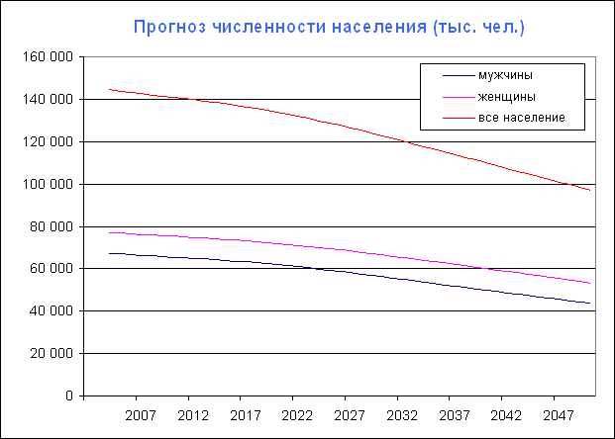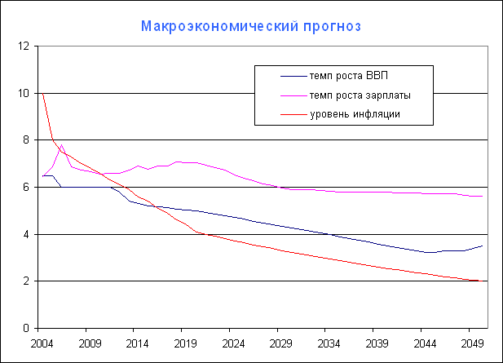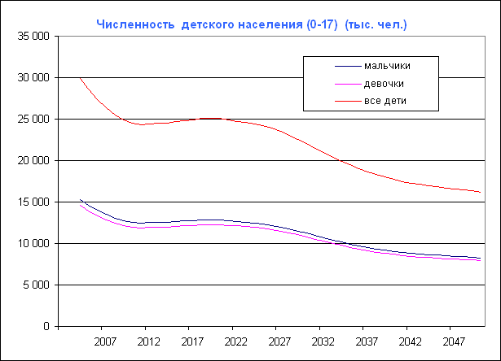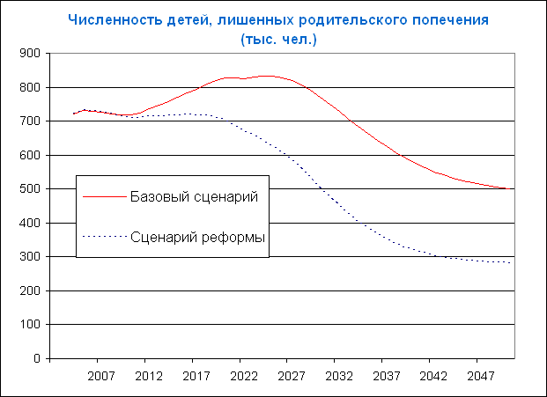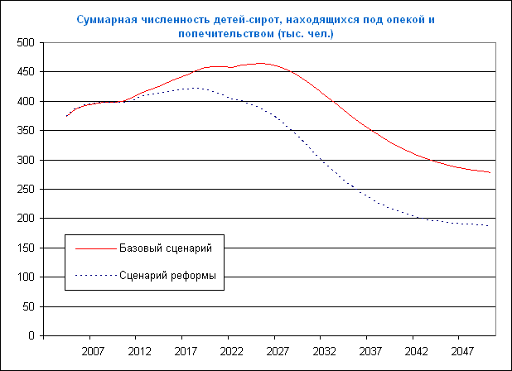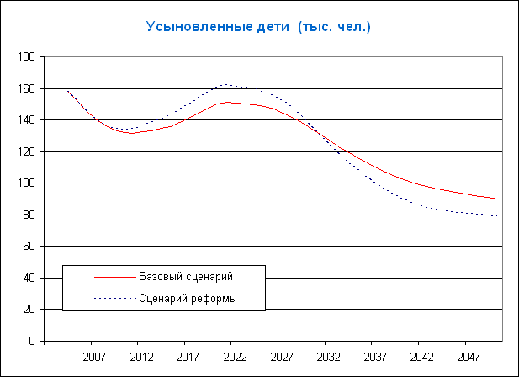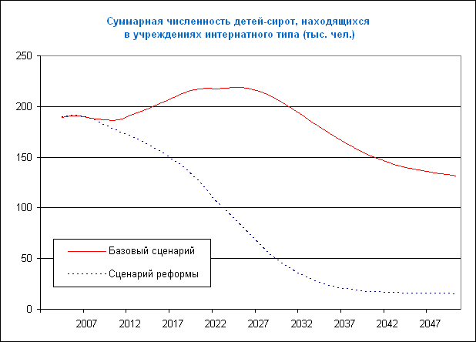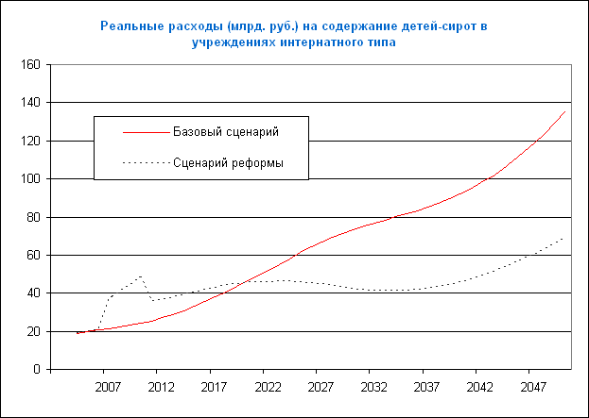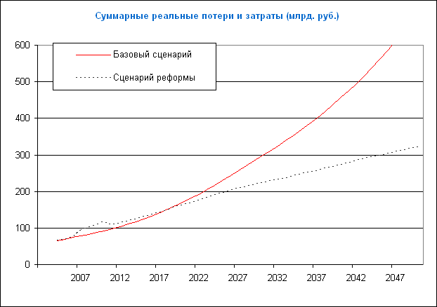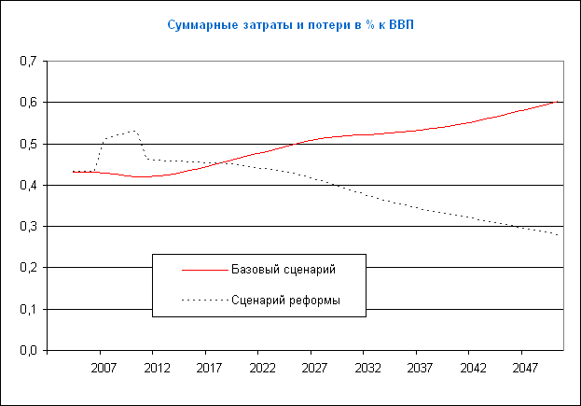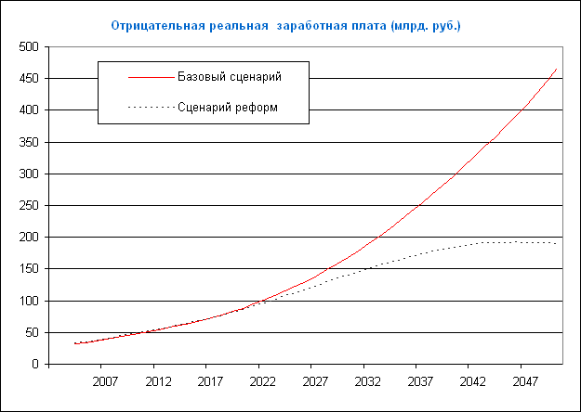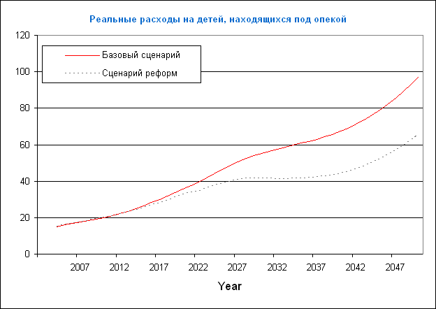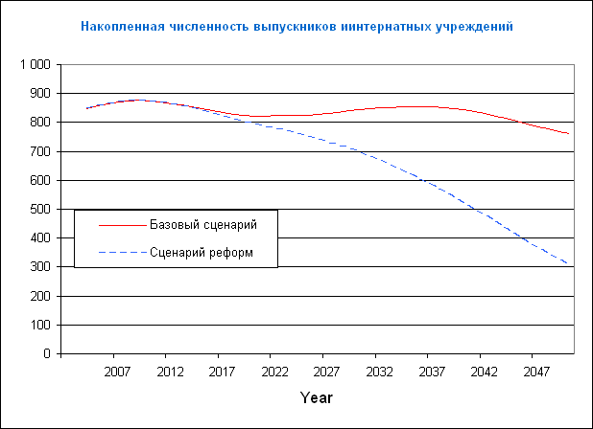

Социальное положение и уровень жизни населения России 2002, стр. 188

